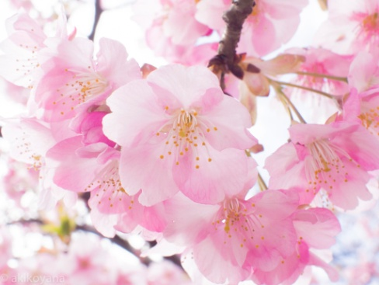
平成29年度 高等学校 入学式祝辞

新入生の皆さん、ご入学おめでとうございます。
皆さんの新しい門出を心からお祝いいたします。
あわせて保護者の皆さまにも心よりお慶び申し上げます。

中学校での義務教育を終え、高校は初めて自ら学校を選び受験と言う壁を乗り越えた結果、入学した学校です。自分で切り開いた貴重な第一歩と言えるでしょう。
それだけ責任を持って三年間がんばってください。

人生の礎となるこの時期は、尊敬できる方とめぐりあい、信頼できる友と出会う中で、自らが将来の自分を描き、目標を立て、到達点までの進み方を考え、取り組んで行かなければなりません。
その意味するところは３年後の大学受験や就職で、自分の人生を有意義なものにするための、将来を見据えたものであると思います。
皆さんがこの取り組みの課程で互いに切磋琢磨し、心を磨き、強い心をもった人間に成長できることを私たちは願っています。
どうか先生方におかれましては、この取り組みには困難がつきまとうものでありますが、雨が降っても、風が吹いても、子どもたちが到達点に向かって突き進んでいけますように、ご指導をいただきたいと心よりお願い申し上げます。

保護者の皆さま、高校三年間は人生の中で一番多感な時期です。またこの時期は、成長期の大切な「親離れ、子離れ」をする時であり、社会人として巣立つ前の子どもに、一人の人間としての生き方や価値観を伝えなければなりません。
忙しい生活の中にも家庭で子どもと向き合う時間を取っていただき、伝えることを「今」語ってあげて下さい。

あらためて、新入生の皆さま、ご入学おめでとうございます。
皆様の今後のご健勝とご活躍を心より祈念申し上げ、祝辞とさせていただきます。
平成29年4月吉日
高知県高等学校ＰＴＡ連合会
川北 恭弘

